Что такое "микрозаймы" и чего стоит опасаться при их получении
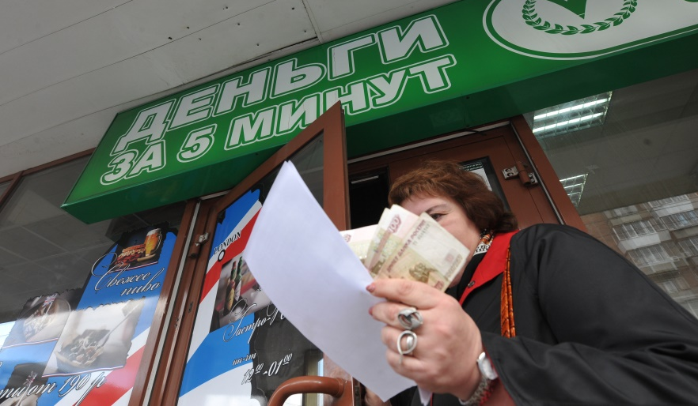
Брать деньги в долг – не лучшее решение.
Но в жизни порою случаются непредвиденные ситуации, заставляющие нас принимать необдуманные решения. Одним из способов получения "быстро" денег являются микрозаймы.

Люди берут микрозаймы не от хорошей жизни и переплачивают сотни процентов годовых, потому что банки по различным причинам не дают им кредиты.

Давайте разберем, в чем "плюсы" и "минусы" микрозаймов.
"ПЛЮСЫ":
1. С помощью микрозайма можно быстро получить необходимую сумму. Займ небольшого размера оформляется минут за 15-20, можно получить финансы на карточку или электронный кошелек.
2. При получении микрозайма, в отличие от кредита, микрофинансовой организацией (МФО) проводиться очень слабая проверка. Самые неприхотливые МФО дают деньги всем гражданам, имеющим паспорт (то есть, начиная с 14 лет!!!). Условия получения не требуют предоставления справки о доходах и залогового имущества;
3. Можно вернуть деньги, не уплачивая лишних процентов. По законодательству, заемщик в течение 14 дней имеет право вернуть микрокредит, заплатив проценты только за срок пользования деньгами.
Взяли 20000 рублей под 1% в день,
через 5 дней вернули – заплатите 21000 рублей (20000 + 5% = 20000 + 1000).
"МИНУСЫ":
1. Высокая стоимость заемных денег. Процентная ставка может доходить до 800% годовых.
2. Большие штрафы за просрочку.
Начиная с лета 2019 года, максимальный размер штрафа + пени за просрочку не может превышать 2-хкратного размера займа, но это – все равно много.
3. Проблемы с коллекторами.
Когда микрофинансовая организация сталкивается с должником, она просто продает права на займ сторонней организации, «выбивающей» долги из людей.

Стоит ли брать микрозайм?
По статистике, большинство заемщиков не справляются со своими обязательствами. Если у вас есть хоть минимальный шанс избежать кредита – так и сделайте. Но если без него не обойтись, и деньги нужны срочно, то далее указаны рекомендации, следовать которым необходимо перед подписанием договора.
1. Проверьте кредитора. Каждая микрофинансовая организация должна иметь лицензию, а также разрешение от государственных органов на осуществление деятельности.
2. Осмысленно оцените свои финансовые возможности. Ошибка здесь приводит к серьезным денежным и моральным потерям в будущем. Помните, что отсутствие изначального залога, не защищает от утраты имущества в случаях просрочки платежа.
3. Внимательно прочитайте договор и проанализируйте риски. Не стесняйтесь задавать вопросы кредитному менеджеру обо всех деталях предстоящей сделки.
4. Подумайте о целесообразности микрозайма.

ПОМНИТЕ!
Срочные кредиты выгодны тем, кто их выдает - микрофинансовым структурам.
Заманивая обещанием одобрить заявку онлайн, перечислить средства «мгновенно» на карту и срочно выдать требуемые суммы, организация получает на добросовестных плательщиках двукратную прибыль, при нарушении сроков погашения – возвращает в 3-4 раза больше одолженного.
Непрозрачные условия помогают обманывать клиентов, не нарушая законодательство, и получать сверхдоходы на доверчивости и стесненных обстоятельствах граждан.

